

HANDY mPAL 5.1 (User Guide)

HANDY mPAL 5.1

사용자 매뉴얼

사용하기 전에

HANDY mPAL을 사용하기 전에 이 매뉴얼을 읽고 올바르게 사용하시기 바랍니다.

이 매뉴얼은 각 메뉴와 기능에 따라 일관성을 유지하여 기술되었으며, 서술 방식은 “~합니다.”와 같이 ‘합쇼체’를 사용하였습니다. 이 매뉴얼은 제품의 기본 설정 값을 기준으로 설명합니다. 매뉴얼에 사용된 화면과 그림은 실제와 차이가 있을 수 있습니다. 매뉴얼에 등장하는 조직, 회사, 직원, 서버 그리고 메일 주소들은 사용자의 이해를 돕기 위해 만들어 낸 예시입니다.

외래어는 국립국어원 어문규정의 외래어 표기법을 기준으로 음운을 표준어에 있는 비슷한 음운과 대응시켜 한글로 표기하는 방식을 원칙으로 표기하였습니다. 외국어 단어를 쓸 때는 사용자의 이해를 돕기 위해 원문을 기준으로 약어를 먼저 쓰고 괄호 안에 약어 풀이와 한글 표현을 함께 표기하였습니다. 단, 매뉴얼을 기준으로 처음 나올 때만 약어 풀이를 함께 표기하고 편의를 위하여 두 번째 나올 때부터는 약어만 사용하였습니다.

창 제목, 메뉴나 버튼 이름과 같은 제품의 UI (User Interface, 사용자 환경) 텍스트를 가리킬 때는 UI 텍스트를 있는 그대로 사용하였습니다. UI 텍스트는 굵게 표시하거나 대괄호[ ]를 사용하여 다른 텍스트와 구분하였습니다. 메뉴, 버튼, 아이콘 등을 가리킬 때는 굵게 표기하거나, 해당 이미지를 삽입하였습니다. 이름이 표시되어 있지 않은 버튼을 가리킬 때는 툴팁의 명칭을 쓰고, 가능하면 해당 이미지를 삽입하였습니다. 특정 동작을 했을 때 나타나는 창이나 대화상자 등을 가리킬 때는 대괄호[ ]를 사용하였습니다.

Enter, Space, Tab, Esc 키 등과 같이 눌렀을 때 화면에 글자가 나타나지 않고 기능 조작을 위해 누르는 키보드 키 동작을 설명할 때는 꺾은 괄호<>를 사용하였습니다. 이 매뉴얼에서는 Windows 운영체제를 기준으로 키보드 동작을 사용하였습니다.

참고에 필요한 매뉴얼을 가리킬 때는 꺾은 괄호<>를 사용하고, 해당 매뉴얼의 링크를 삽입하였습니다.

저작권

Copyright © 2015 HANDYSOFT Corp. All rights reserved.

이 매뉴얼은 저작권의 보호를 받는 저작물입니다. 이 매뉴얼은 핸디소프트의 사전 서면 동의 없이 사용하거나 일부 또는 전체를 복제, 공중 수신, 배포, 번역하거나 전자 매체 또는 기기가 읽을 수 있는 형태로 바꿀 수 없습니다. 이를 임의로 사용하는 것은 저작권자의 저작권을 침해하는 행위로, 이로 인한 모든 책임은 사용자에게 있습니다. 핸디소프트는 이 매뉴얼에서 제공하는 정보의 정확성에 대한 책임을 지지 않으며, 해당 정보의 사용에 따른 모든 책임은 사용자에게 있습니다.

핸디소프트는 매뉴얼을 준비하는 과정에서 충분한 주의를 기울였으며, 내용상의 오류가 발견될 경우 핸디소프트로 연락하여 주시기 바랍니다. 매뉴얼의 내용은 사용자에게 통보 없이 일부 변경 또는 갱신될 수 있습니다. 핸디소프트는 이 매뉴얼에서 다루는 제품 또는 프로그램을 사용자에게 통보 없이 개선 또는 변경할 수 있습니다. 이 경우 핸디소프트로 문의하시면 성실히 답변 드리겠습니다.

핸디소프트는 이 매뉴얼의 정보를 제공함으로써 핸디소프트나 라이선스 제공자의 저작권과 특허를 비롯한 모든 지적 재산권에 대한 라이선스까지 제공하지 않습니다.

등록상표권

HANDY mPAL은 한국 및 기타 국가에서 등록된 핸디소프트의 등록상표입니다.

Apache와 Tomcat은 한국 및 기타 국가에서 등록된 Apache Software Foundation의 등록상표 및 상표입니다. Microsoft, Internet Explorer, Windows, Windows XP, Windows 7, Word, Excel, Windows Installer, ActiveX, PowerPoint, 및 Outlook은 한국 및 기타 국가에서 등록된 Microsoft Corporation의 등록상표 및 상표입니다. Oracle, JSP, JAVA는 한국 및 기타 국가에서 등록된 Oracle Corporation의 등록상표 및 상표입니다. XML(총칭)은 World Wide Web Consortium의 등록상표 및 상표입니다. 기타 모든 회사명 및 제품명은 해당 업체의 상표일 수 있습니다. 기타 모든 상표 및 저작권은 해당 업체의 자산입니다.

표기된 기호 설명

|  |  |
| --- | --- |
|  | 설정 |
|  | 이 기호는 제품의 기능을 올바르게 사용하기 위하여 설정해야 할 사항을 표기할 때 사용합니다. |

|  |  |
| --- | --- |
|  | 옵션 |
|  | 이 기호는 제품에서 기본적으로 제공하는 것 외에 옵션으로 제공되는 사항을 표기할 때 사용합니다. |

|  |  |
| --- | --- |
|  | 중요 |
|  | 이 기호는 제품을 사용할 때 알아야 할 중요한 사항을 안내할 때 사용합니다. |

|  |  |
| --- | --- |
|  | 안내 |
|  | 이 기호는 제품을 사용할 때 알아두면 좋을 내용이나 참고 기능, 기능을 유용하게 사용할 수 있는 내용 등을 소개할 때 사용합니다. |

|  |  |
| --- | --- |
|  | 도움말 |
|  | 이 기호는 제품을 사용할 때 자주 묻는 질문에 대한 내용을 설명할 때 사용합니다. |

목차

HANDY mPAL 6

HANDY mPAL 시작 7

HANDY mPAL 로그인하기 7

HANDY mPAL 로그아웃하기 9

HANDY mPAL 메뉴 구성 10

나의 업무 13

운영업무 확인하기 13

담당업무(프로세스) 확인하기 16

담당업무(오브젝트) 확인하기 17

부서업무 확인하기 18

관심 업무 19

즐겨찾기 확인하기 19

최근 조회한 프로세스 확인하기 21

최근 변경된 프로세스 확인하기 22

프로세스 검색 23

통합검색하기 23

프로세스 계층 확인하기 27

오브젝트 계층 확인하기 28

# HANDY mPAL

HANDY mPAL은 HANDY PAL의 주요 기능을 단말기에서 간편하게 사용할 수 있도록 지원하는 애플리케이션입니다. HANDY mPAL을 활용하여 사무실이 아닌 장소에서도, 사용자의 처리업무 및 담당업무, 즐겨찾기한 업무 등을 조회하거나 HANDY PAL에 등록된 프로세스와 오브젝트를 검색할 수 있습니다.

주요 기능

전사적으로 프로세스 분류 체계 기준을 정립

레파지토리를 통한 체계적인 프로세스 관리 및 프로세스의 재활용성 향상

프로세스의 정보 및 프로세스와 개연성을 갖는 정보 관리

프로세스의 효율적인 관리, 검색, 실행 지원

# HANDY mPAL 시작

HANDY mPAL에 로그인하고 로그아웃하는 방법을 설명합니다.

* HANDY mPAL 로그인하기
* HANDY mPAL 로그아웃하기

## HANDY mPAL 로그인하기

HANDY mPAL에 로그인하는 방법은 다음과 같습니다.

1. 단말기에서 핸디PAL 앱을 터치합니다.

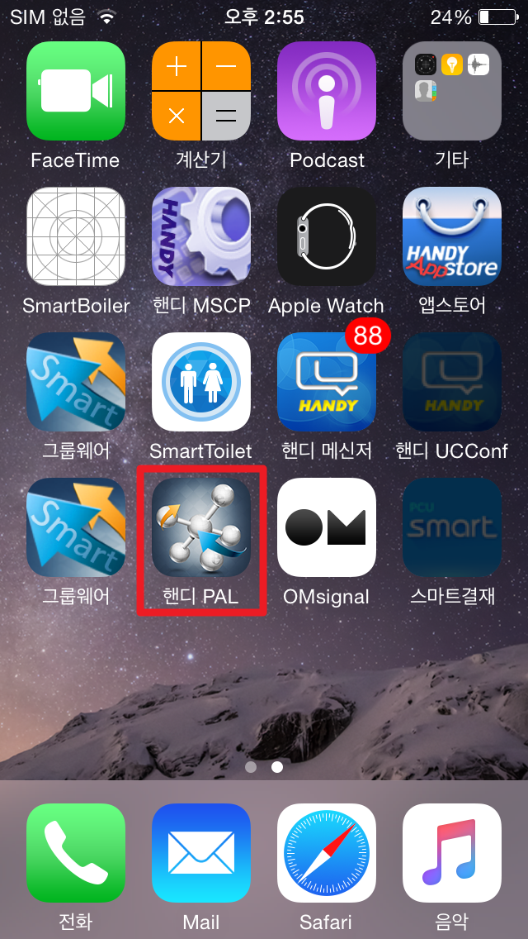

1. HANDY mPAL 로그인 화면이 나타나면 이름과 비밀번호를 입력합니다.

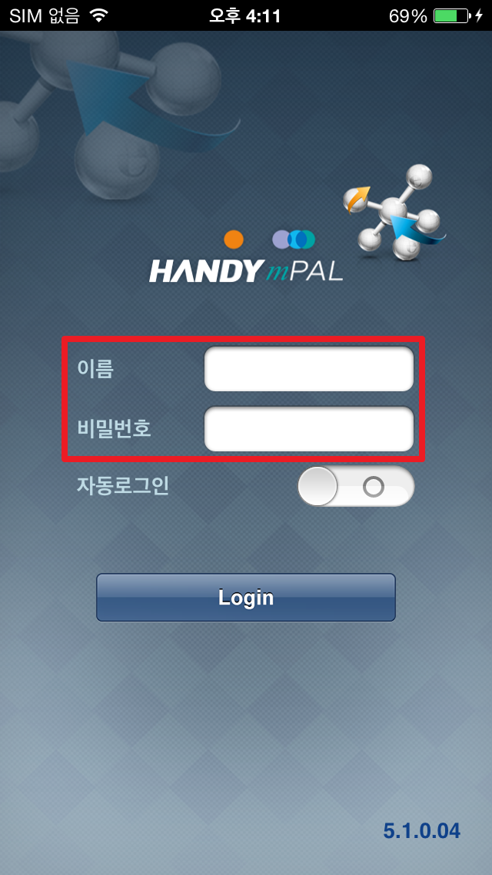

1. Login 버튼을 터치합니다.

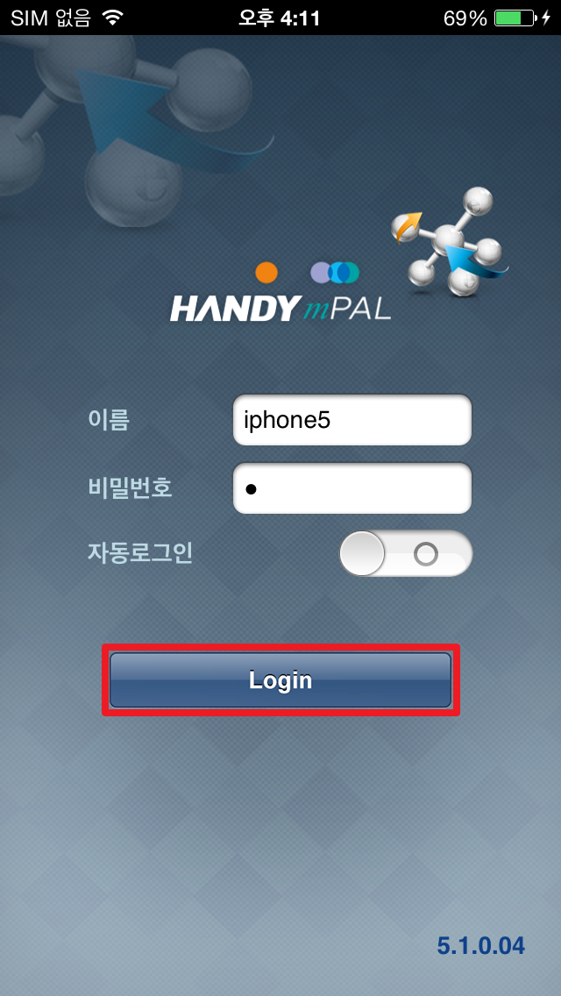

## HANDY mPAL 로그아웃하기

HANDY mPAL에서 로그아웃하려면 메뉴 바 우측 상단의 로그아웃 아이콘을 터치합니다.

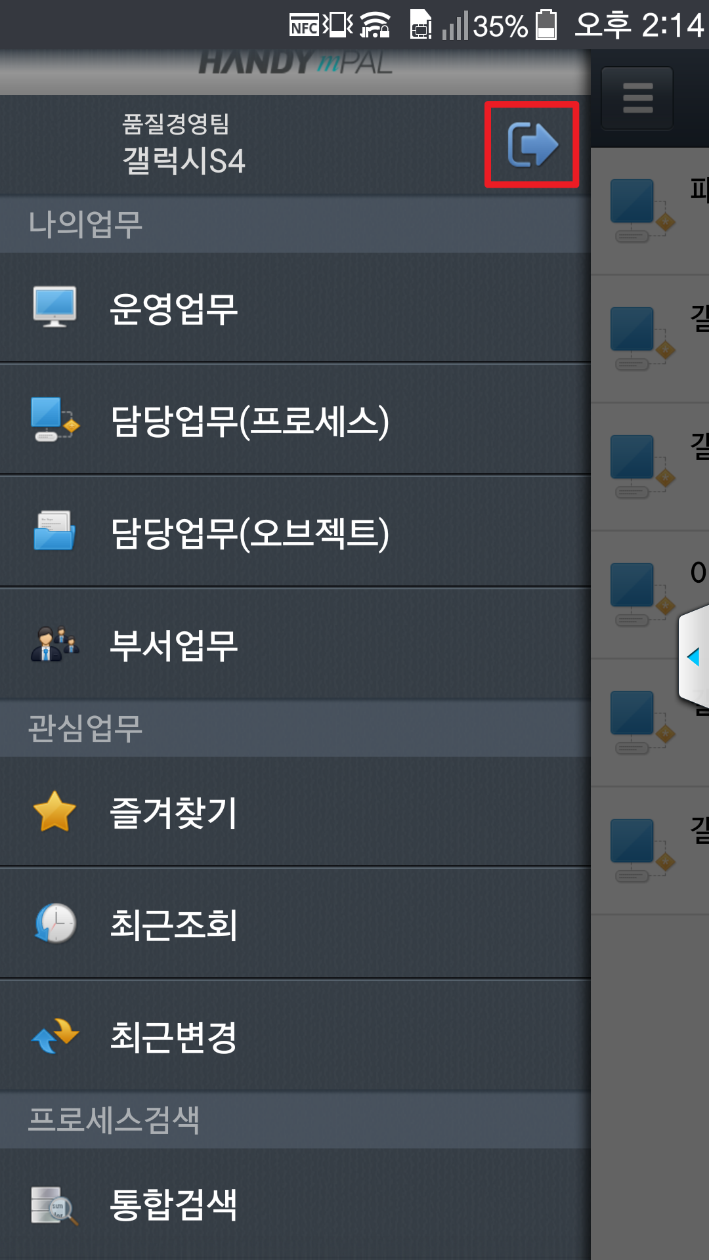

## HANDY mPAL 메뉴 구성

HANDY mPAL에서 제공하는 메뉴와 화면 구성에 대해 설명합니다.

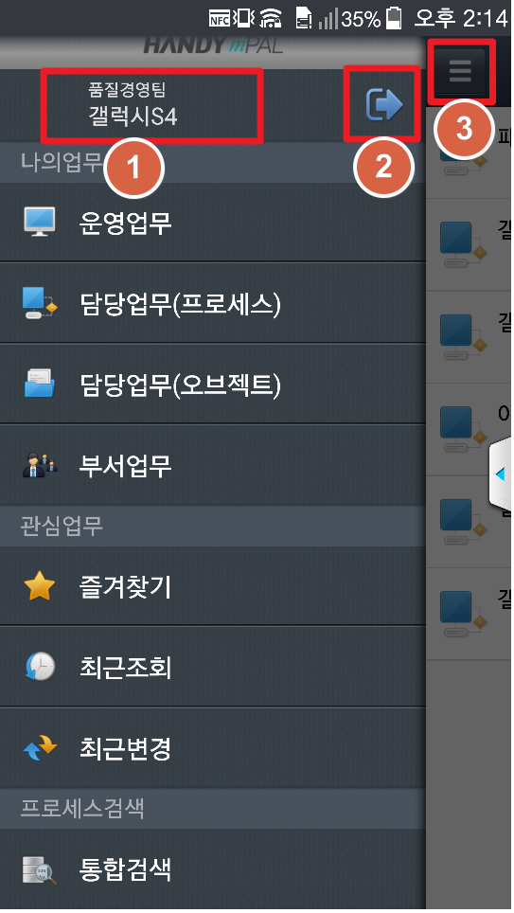

그림 HANDY mPAL 화면

|  |  |  |
| --- | --- | --- |
| 번호 | 명칭 | 설명 |
| 1 | 사용자 정보 | 로그인한 사용자의 부서와 이름이 표시됩니다. |
| 2 | 로그아웃 버튼 | HANDY mPAL에서 로그아웃합니다. |
| 3 | 메뉴 버튼 | 화면 왼쪽에 메뉴 바가 나타납니다. |

나의업무

나의업무 메뉴에서는 사용자가 처리해야 할 업무와 담당자로 지정된 업무, 부서 업무를 확인할 수 있습니다.

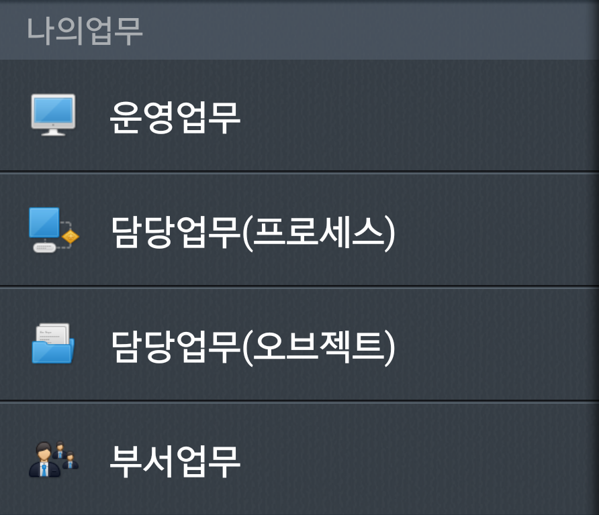

그림 나의 업무 메뉴

|  |  |
| --- | --- |
| 명칭 | 설명 |
| 운영업무 | 사용자 본인이 모델러, 승인자, 이슈검토자, 이슈승인자로 지정된 프로세스 목록을 보여줍니다. |
| 담당업무(프로세스) | 프로세스 상세정보의 ‘프로세스 관리 책임 및 권한’ 항목에 담당자로 지정된 프로세스와 단위업무의 목록을 보여줍니다. |
| 담당업무(오브젝트) | 오브젝트 상세정보의 ‘프로세스 관리 책임 및 권한’ 항목에 담당자로 지정된 오브젝트 목록을 보여줍니다. |
| 부서업무 | 특정 프로세스에서 프로세스 관리 책임 및 권한 중 ‘업무담당자’이며, 사용자가 소속된 부서가 담당자로 지정된 프로세스 목록을 보여줍니다.(Todo: 수정 필요) |

관심업무

관심업무 메뉴에서는 사용자가 즐겨찾기하였거나 최근 조회한 업무, 최근 변경된 업무를 확인할 수 있습니다.

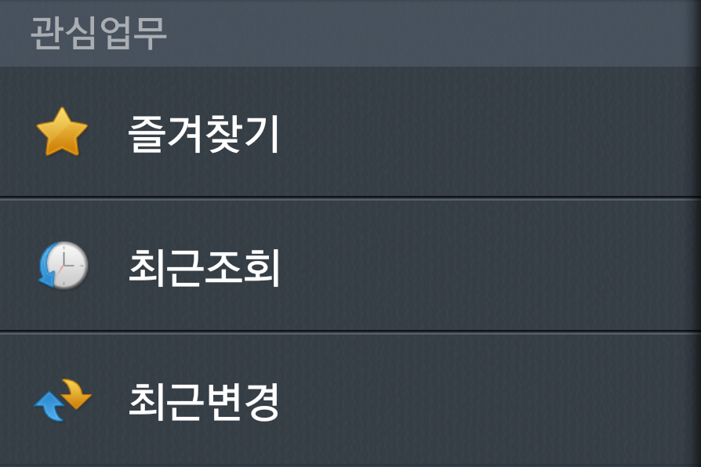

그림 관심업무 메뉴

|  |  |
| --- | --- |
| 명칭 | 설명 |
| 즐겨찾기 | 관심업무로 등록한 프로세스 목록을 보여줍니다. |
| 최근조회 | 최근에 조회한 프로세스 목록을 보여줍니다. |
| 최근변경 | 최근에 변경된 프로세스 목록을 보여줍니다. |

프로세스검색

프로세스검색 메뉴에서는 프로세스 계층도와 오브젝트 계층도를 확인하고 검색할 수 있습니다.

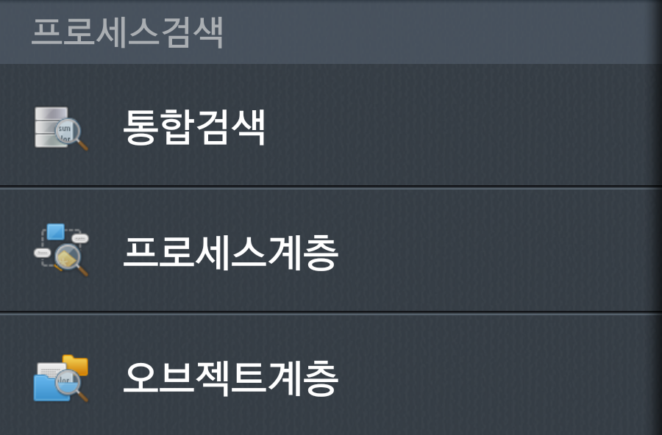

그림 프로세스 검색 메뉴

|  |  |
| --- | --- |
| 명칭 | 설명 |
| 통합검색 | 프로세스와 오브젝트를 한번에 검색합니다. |
| 프로세스계층 | HANDY PAL에 등록된 프로세스 계층도를 보여줍니다. |
| 오브젝트계층 | HANDY PAL에 등록된 오브젝트 계층도를 보여줍니다. |

# 나의 업무

사용자가 처리해야 할 업무와 담당 업무, 부서 업무를 확인하는 방법을 설명합니다.

* 운영업무 확인하기
* 담당업무(프로세스) 확인하기
* 담당업무(오브젝트) 확인하기
* 부서업무 확인하기

## 운영업무 확인하기

운영업무 메뉴는 사용자 본인이 모델러, 승인자, 이슈검토자, 이슈승인자로 지정된 프로세스 목록을 보여줍니다.

운영업무를 확인하는 방법은 다음과 같습니다.

1. 메뉴 바에서 운영업무를 터치합니다.

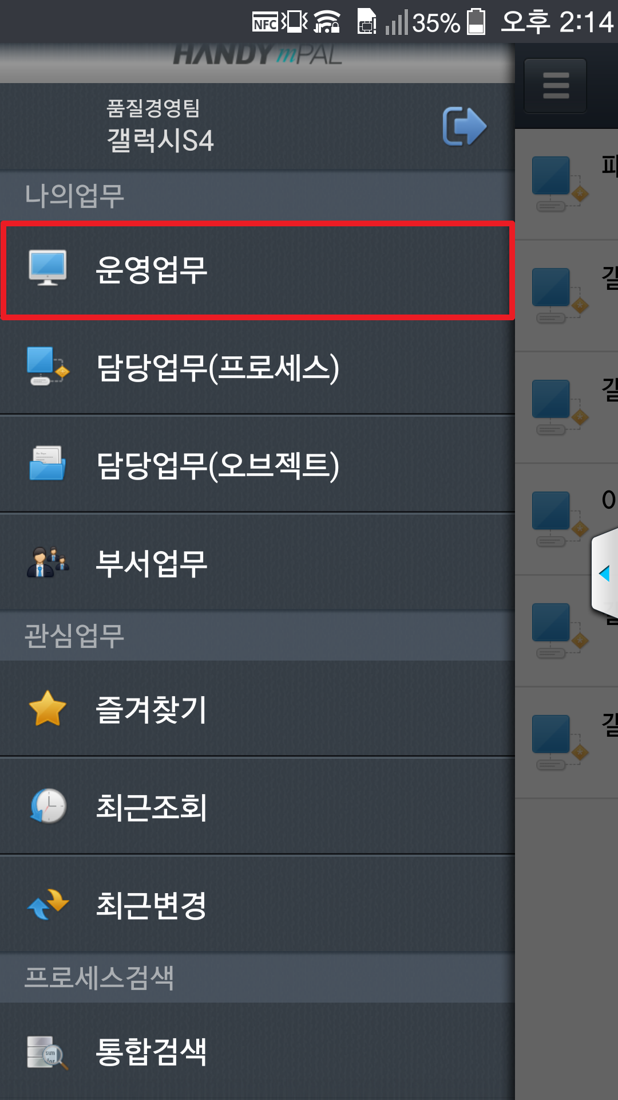

1. 화면 상단의 선택상자를 터치합니다.

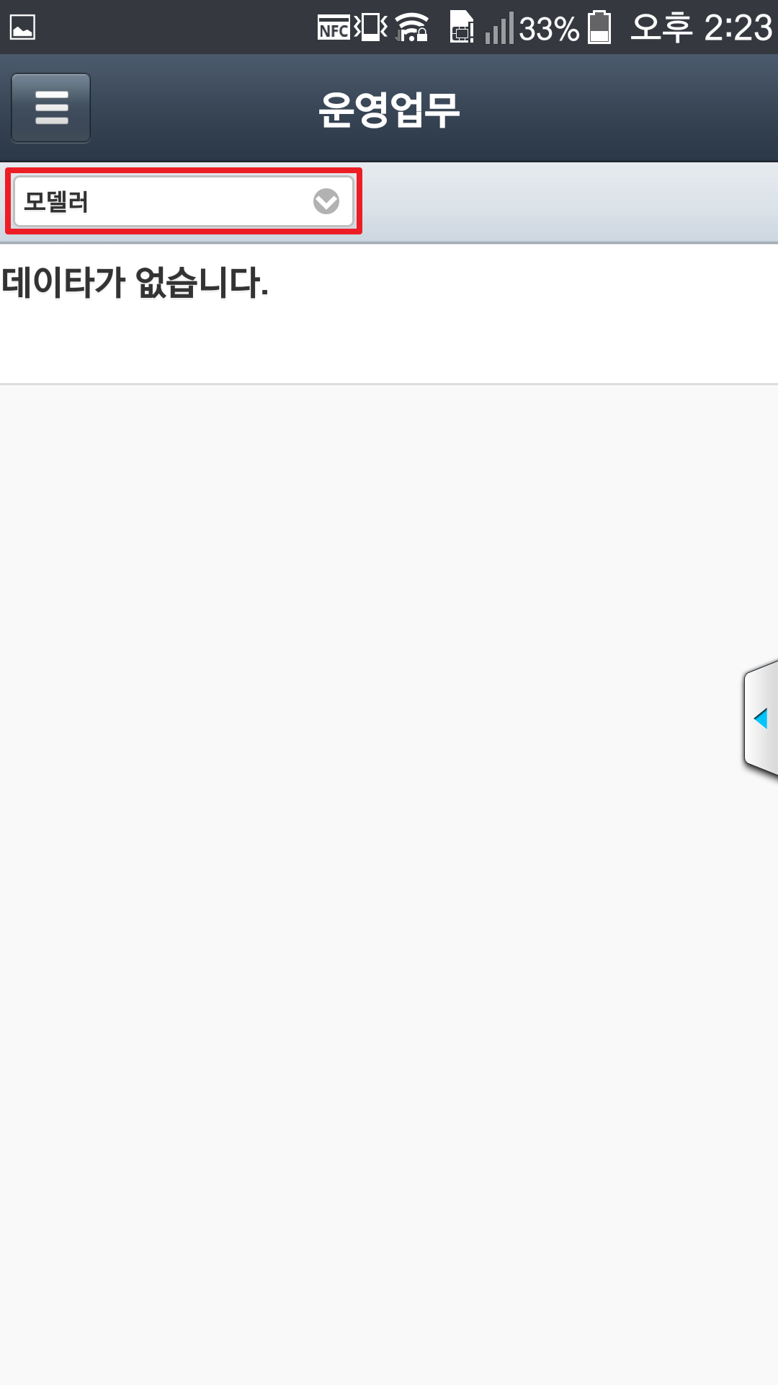

1. 원하는 검색 조건을 터치합니다.

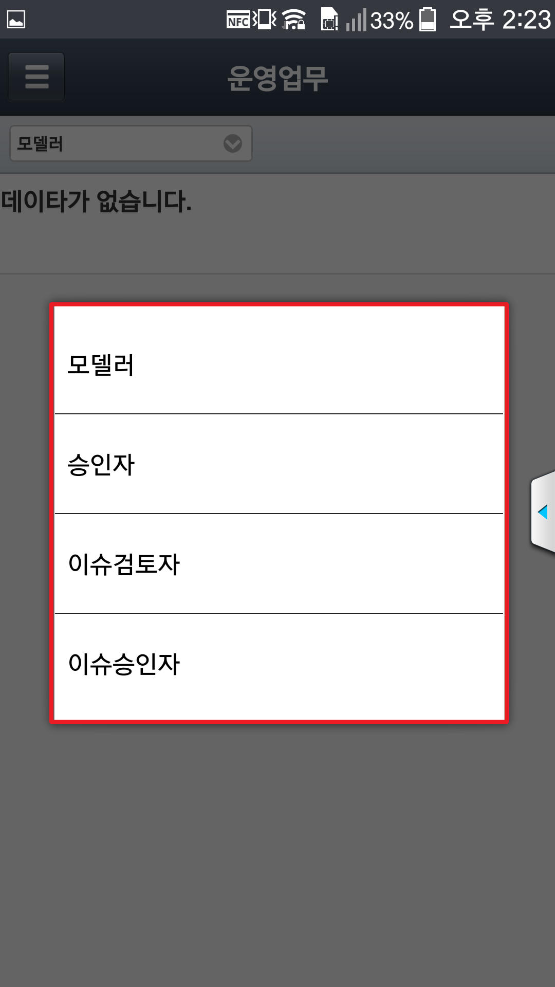

1. 사용자 본인이 담당자로 지정된 프로세스 목록을 확인합니다.

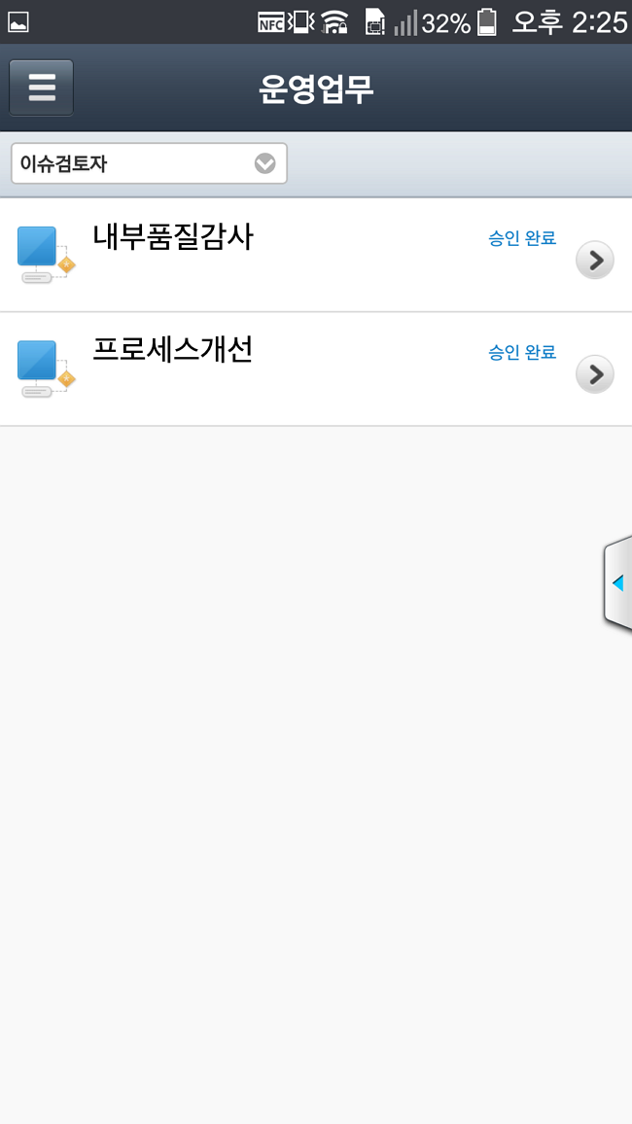

## 담당업무(프로세스) 확인하기

담당업무(프로세스) 메뉴는 사용자가 담당자로 지정된 프로세스 목록을 보여줍니다. 프로세스 담당자는 프로세스 상세정보의 ‘프로세스 관리 책임 및 권한’ 항목에 표시됩니다.

사용자가 담당자로 지정된 프로세스를 확인하는 방법은 다음과 같습니다.

1. 메뉴 바에서 담당업무(프로세스)를 터치합니다.

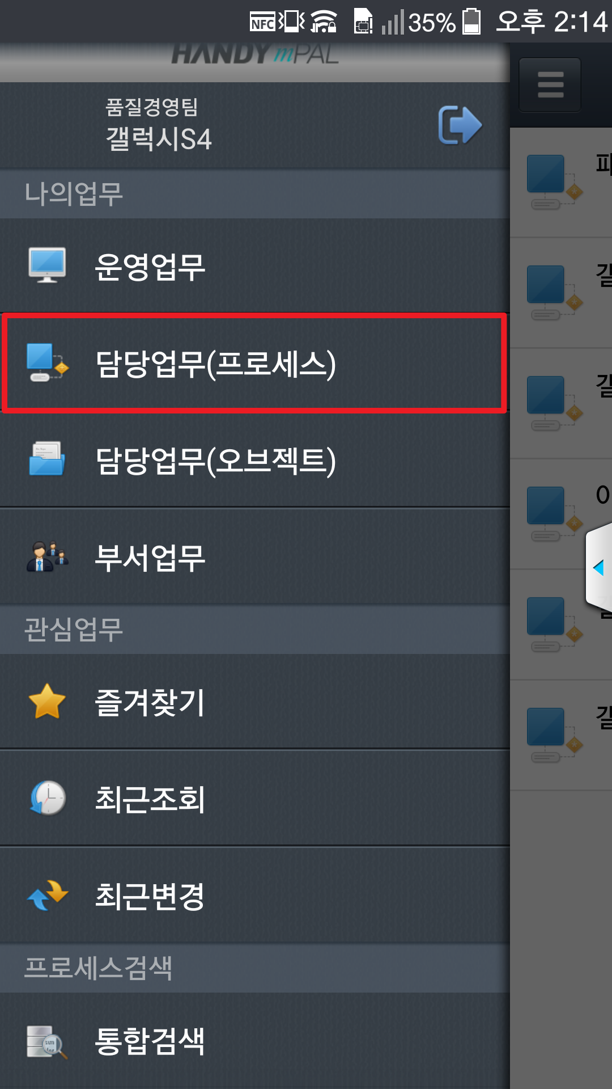

1. 담당업무 목록을 확인합니다.

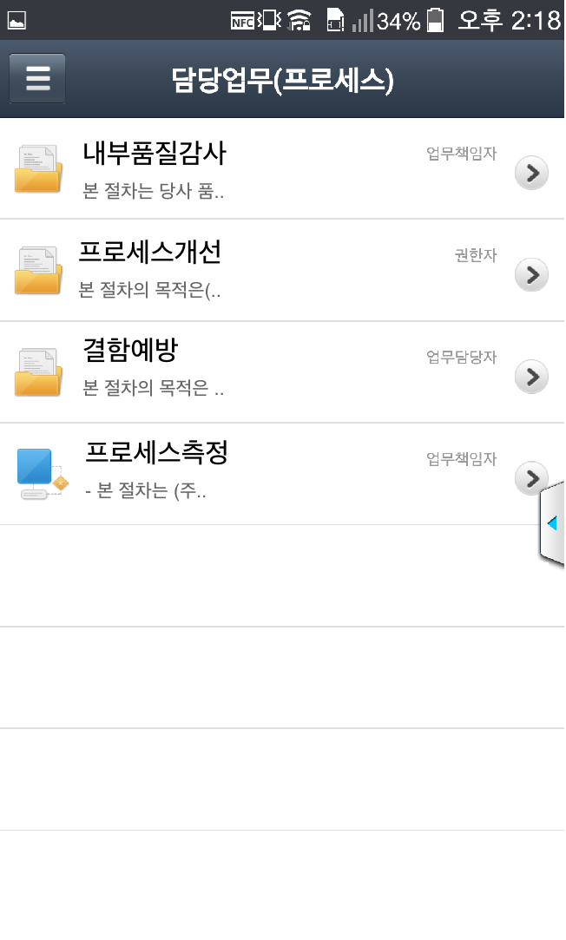

|  |  |
| --- | --- |
| 아이콘 | 설명 |
|  | 프로세스를 나타내는 아이콘입니다. |
|  | 단위업무를 나타내는 아이콘입니다. |

## 담당업무(오브젝트) 확인하기

담당업무(오브젝트) 메뉴는 사용자가 담당자로 지정된 오브젝트 목록을 보여줍니다. 오브젝트 담당자는 오브젝트 상세정보의 ‘프로세스 관리 책임 및 권한’ 항목에 표시됩니다.

사용자가 담당자로 지정된 오브젝트 목록을 확인하는 방법은 다음과 같습니다.

1. 메뉴 바에서 담당업무(오브젝트)를 터치합니다.

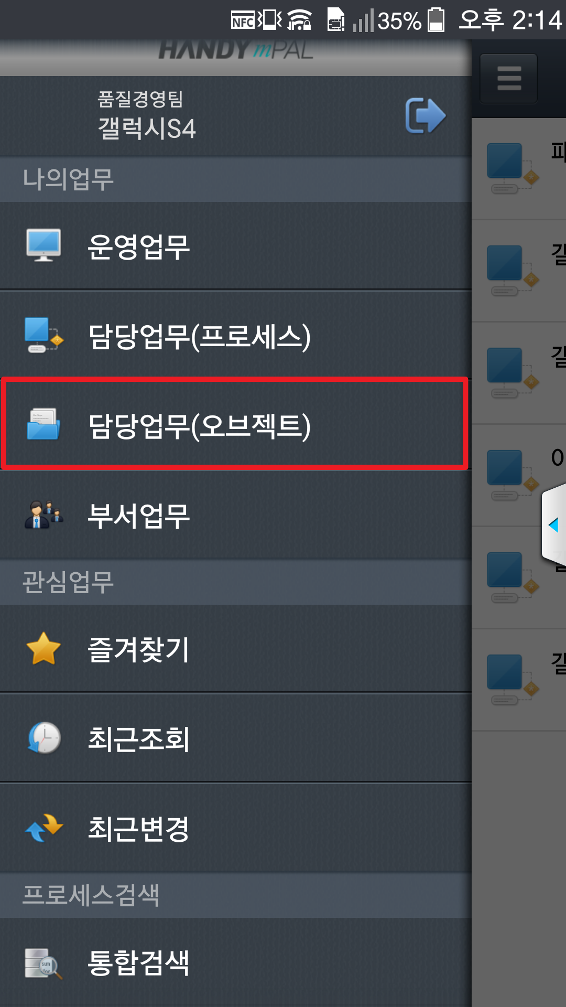

1. 담당업무 목록을 확인합니다.

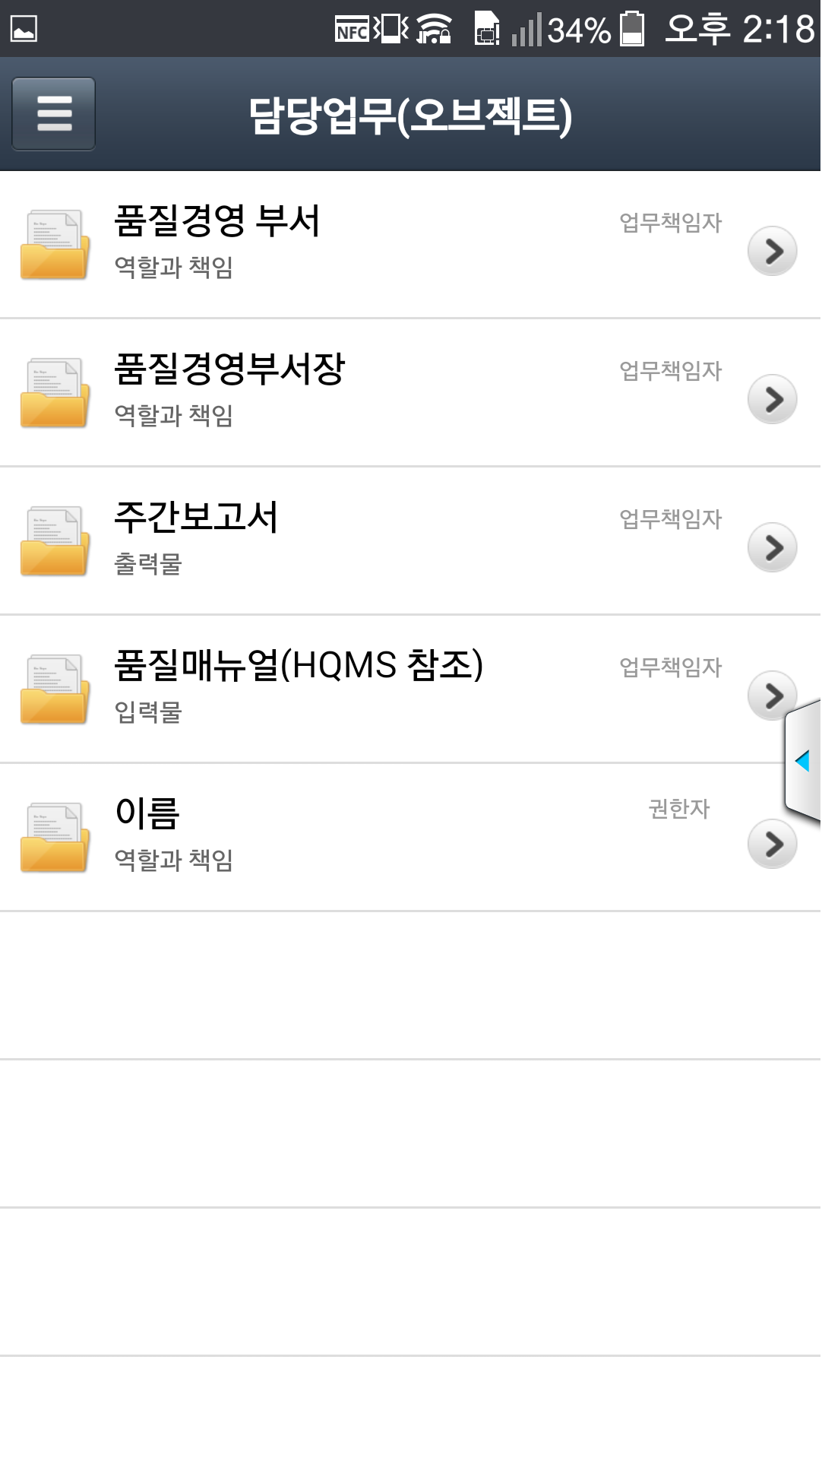

## 부서업무 확인하기

부서업무 메뉴는 사용자의 소속 부서가 담당자로 지정된 프로세스 및 단위업무 목록을 보여줍니다. 프로세스 및 단위업무의 담당자는 프로세스 상세정보의 ‘프로세스 관리 책임 및 권한’에 표시됩니다.

부서업무를 확인하는 방법은 다음과 같습니다.

1. 메뉴 바에서 부서업무를 터치합니다.

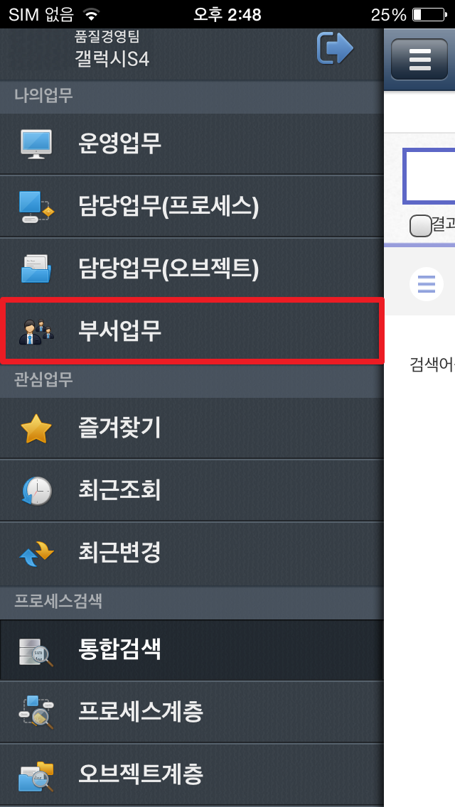

1. 부서 업무를 확인합니다.

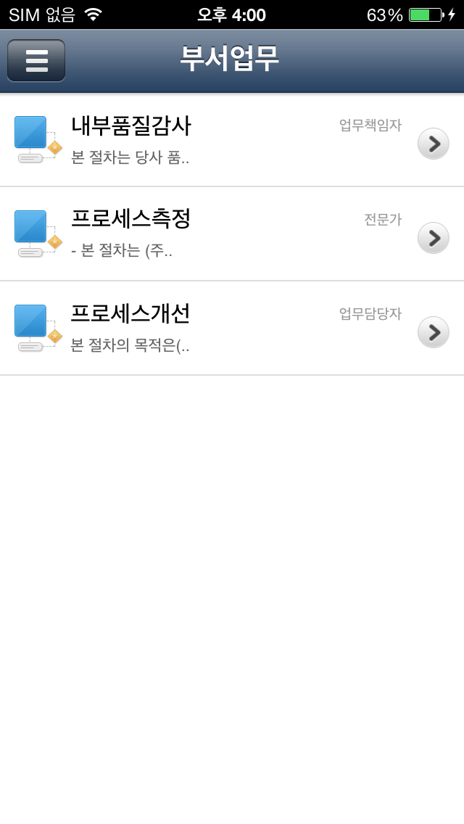

# 관심 업무

사용자가 즐겨찾기하였거나 조회한 프로세스, 최근 변경된 프로세스를 확인하는 방법을 설명합니다.

* 즐겨찾기 확인하기
* 최근 조회한 프로세스 확인하기
* 최근 변경된 프로세스 확인하기

## 즐겨찾기 확인하기

즐겨찾기 메뉴는 사용자가 관심업무로 등록한 프로세스 목록을 보여줍니다. 단, 사용자가 이전 버전에 대한 권한이 있어 즐겨찾기로 등록했더라도 최종 버전에 대한 권한이 없을 경우에는 프로세스 상세정보를 확인할 수 없습니다.

즐겨찾기한 프로세스를 확인하는 방법은 다음과 같습니다.

1. 메뉴 바에서 즐겨찾기를 터치합니다.

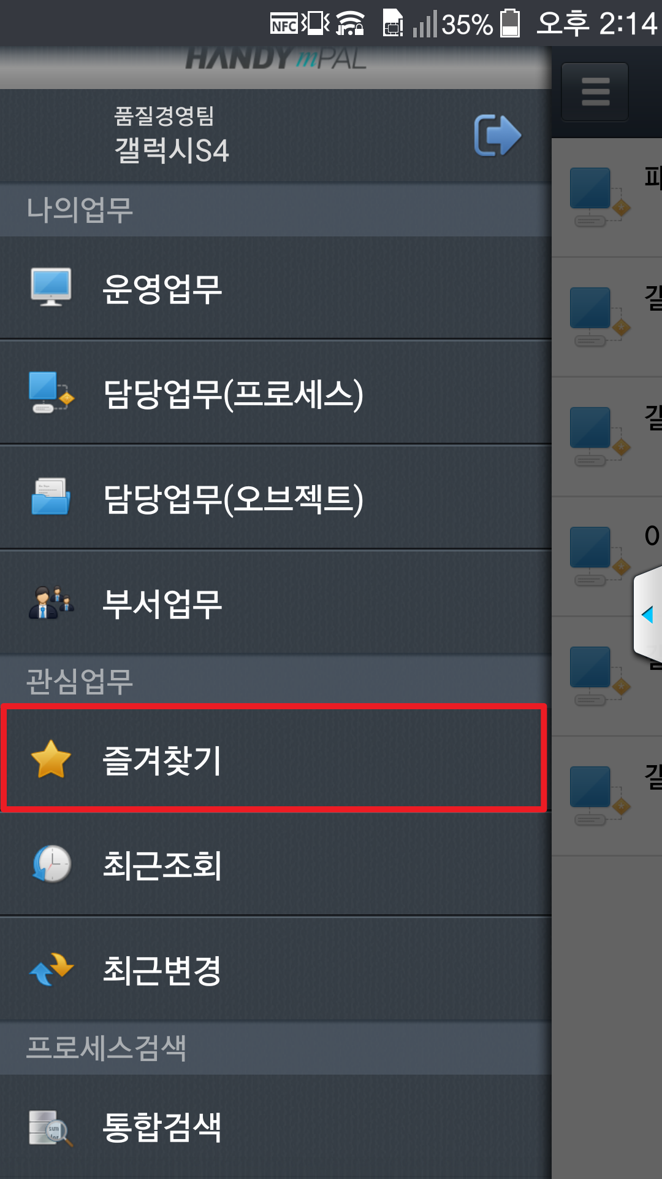

1. 즐겨찾기된 프로세스 목록을 확인합니다.

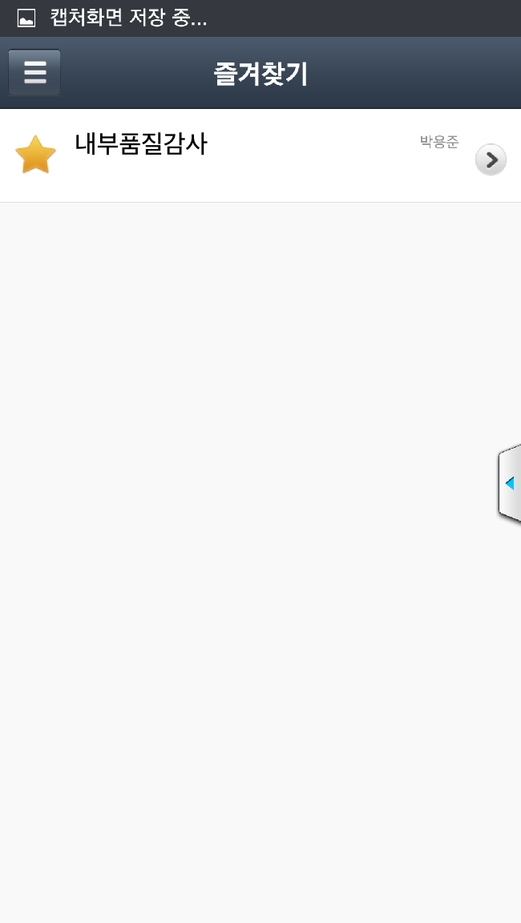

* 프로세스의 상세정보를 확인하려면 프로세스명을 터치합니다.

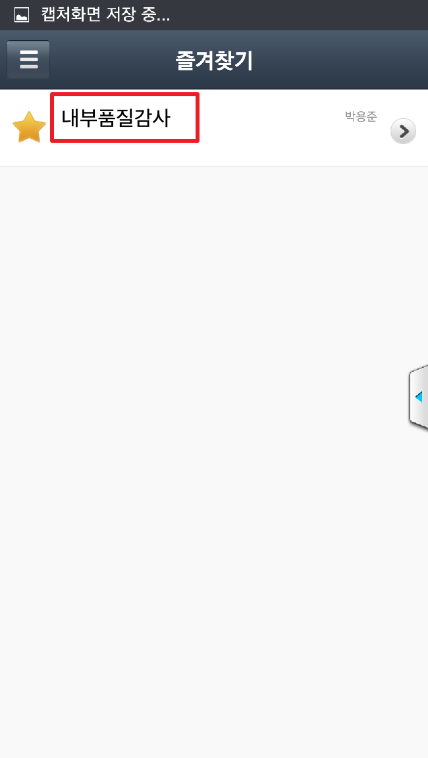

* 즐겨찾기에서 해제하려면 프로세스명 앞쪽에 있는 즐겨찾기 아이콘을 터치합니다.

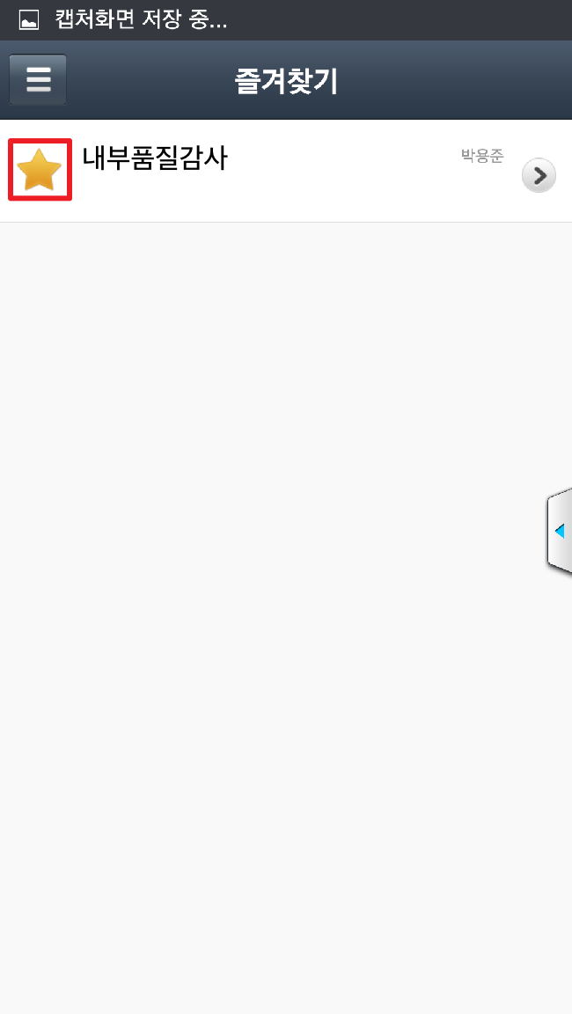

## 최근 조회한 프로세스 확인하기

최근조회 메뉴는 사용자가 가장 최근에 조회한 프로세스 목록을 보여줍니다.

최근 조회한 프로세스를 확인하는 방법은 다음과 같습니다.

1. 메뉴 바에서 최근조회를 터치합니다.

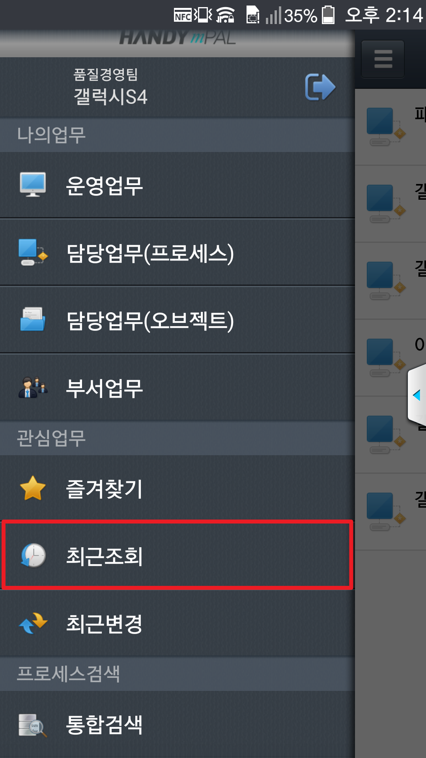

1. 최근 조회한 프로세스 목록을 확인합니다.

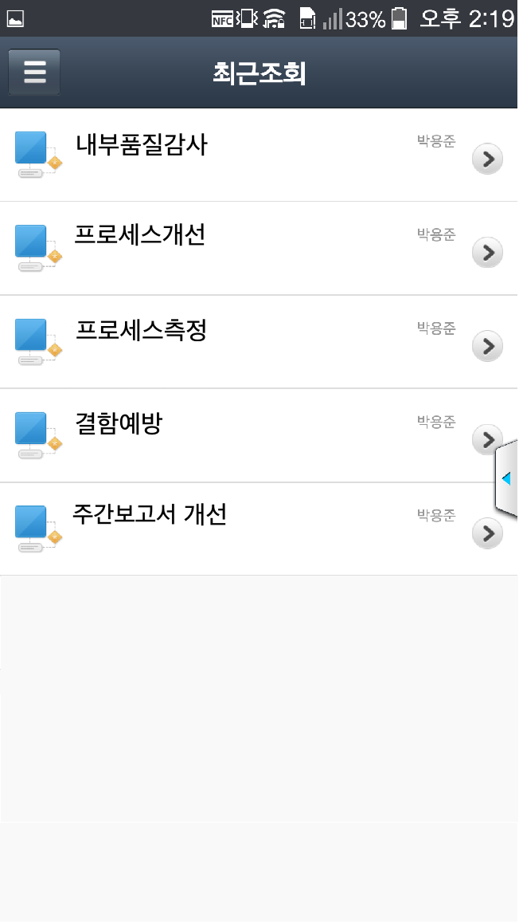

## 최근 변경된 프로세스 확인하기

최근변경 메뉴는 최근 변경된 프로세스 목록을 보여줍니다.

최근 변경된 프로세스를 확인하는 방법은 다음과 같습니다.

1. 메뉴 바에서 최근변경을 터치합니다.

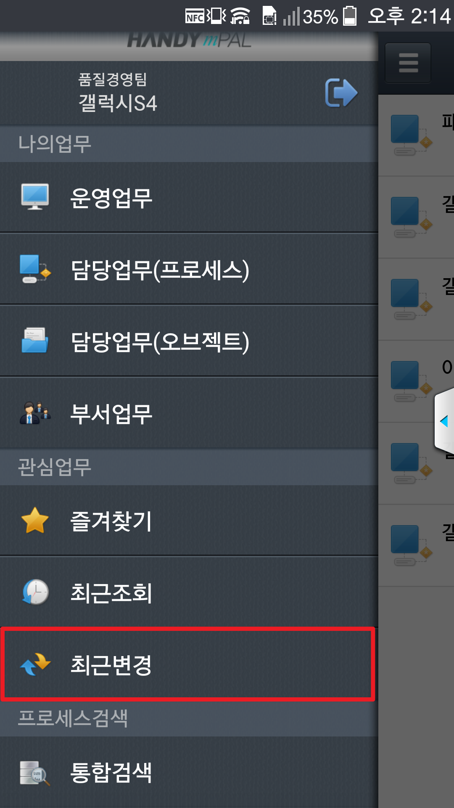

1. 최근 변경된 프로세스를 확인합니다.



# 프로세스 검색

프로세스 계층도와 오브젝트 계층도를 확인하고 검색하는 방법을 설명합니다.

* 통합검색하기
* 프로세스 계층 확인하기
* 오브젝트 계층 확인하기

## 통합검색하기

통합검색 메뉴는 프로세스와 오브젝트를 동시에 검색하여, 프로세스과 오브젝트 계층을 검색한 결과를 한번에 확인할 수 있습니다.

통합검색하는 방법은 다음과 같습니다.

1. 메뉴 바에서 통합검색을 터치합니다.

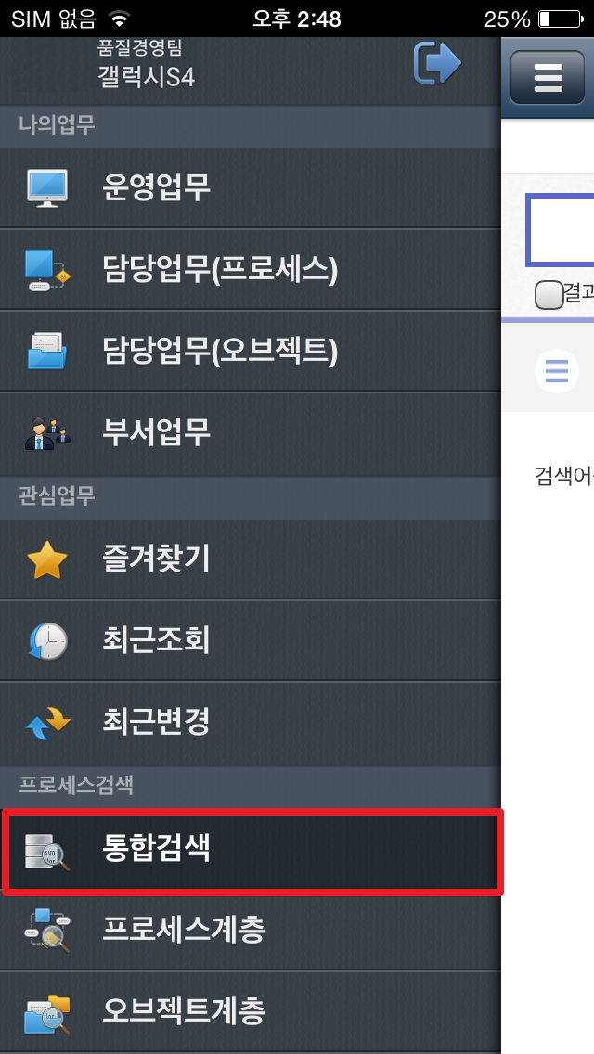

1. 검색 영역에 검색어를 입력하고 검색 버튼을 입력합니다.

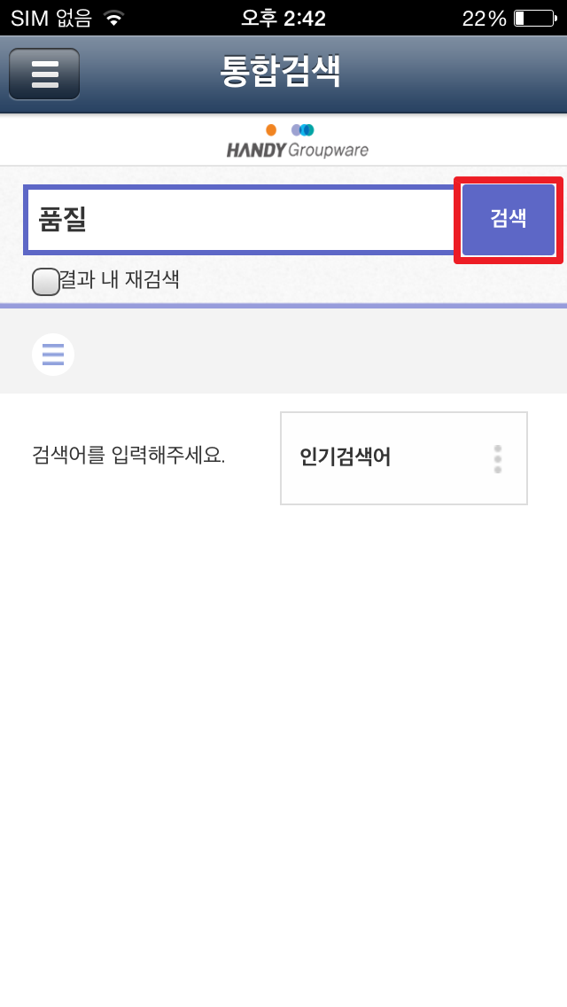

1. 검색 결과를 확인합니다.

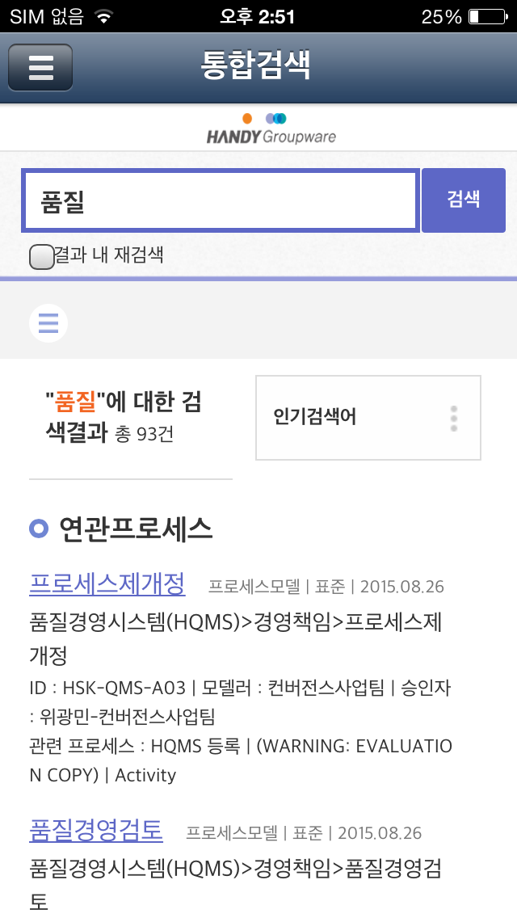

1. 더 상세한 조건으로 검색하려면 을 터치합니다.

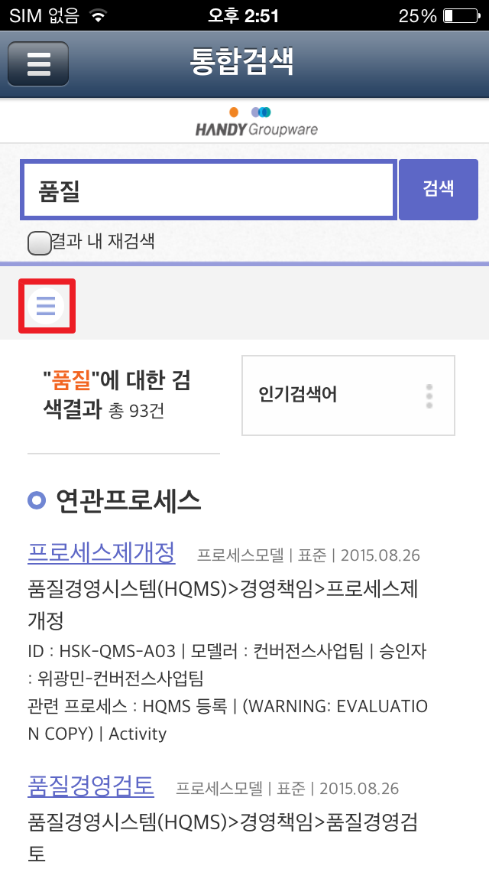

1. 원하는 검색 기준을 선택합니다.

그 외에 정렬 순서와 검색 영역, 기간 등의 검색 조건을 상세하게 설정할 수 있습니다.

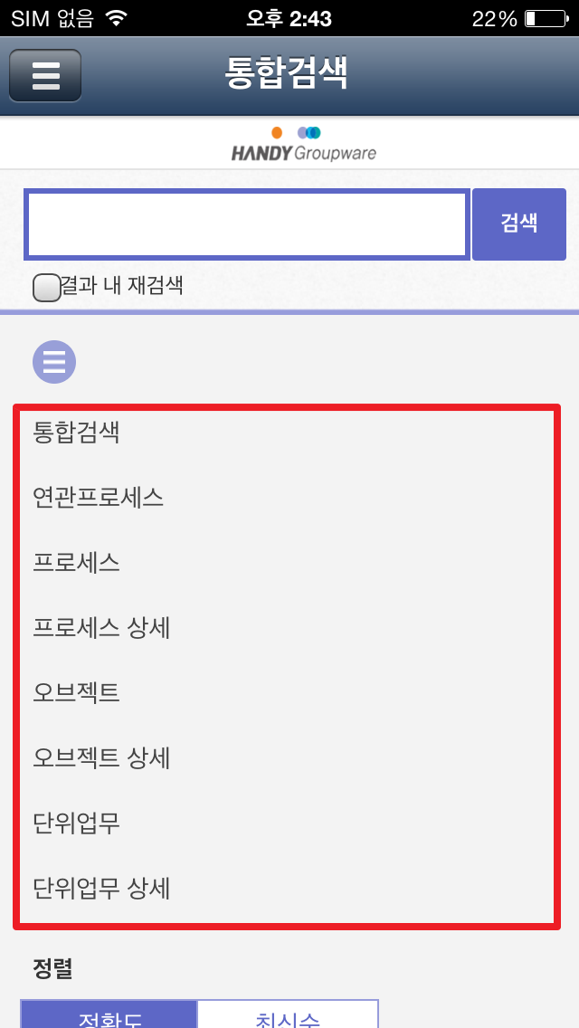

|  |  |
| --- | --- |
| 명칭 | 설명 |
| 통합검색 | 연관프로세스, 프로세스, 오브젝트, 단위업무와 관련된 모든 데이터를 기준으로 검색합니다. |
| 연관프로세스 | 검색어와 관련있는 프로세스를 표시합니다. |
| 프로세스 | 프로세스의 업무개요 항목에 입력된 데이터를 기준으로 검색합니다. |
| 프로세스 상세 | 프로세스와 관련된 모든 데이터를 기준으로 검색합니다. |
| 오브젝트 | 오브젝트의 업무개요 항목에 입력된 데이터를 기준으로 검색합니다. |
| 오브젝트 상세 | 오브젝트와 관련된 모든 데이터를 기준으로 검색합니다. |
| 단위업무 | 단위업무의 업무개요 항목에 입력된 데이터를 기준으로 검색합니다. |
| 단위업무 상세 | 단위업무와 관련된 모든 데이터를 기준으로 검색합니다. |

|  |  |
| --- | --- |
|  | 안내 | 인기검색어와 최근검색어 확인하기 |
|  | 인기검색어와 최근검색어를 확인하려면 인기검색어 영역을 터치하세요.   |  |  | | --- | --- | |  |  | | 인기검색어 터치하기 | 인기검색어, 최근검색어 목록 | |

## 프로세스 계층 확인하기

프로세스계층 메뉴는 HANDY PAL에 등록된 프로세스 계층도를 보여줍니다.

프로세스 계층을 조회하는 방법은 다음과 같습니다.

1. 메뉴 바에서 프로세스계층을 터치합니다.

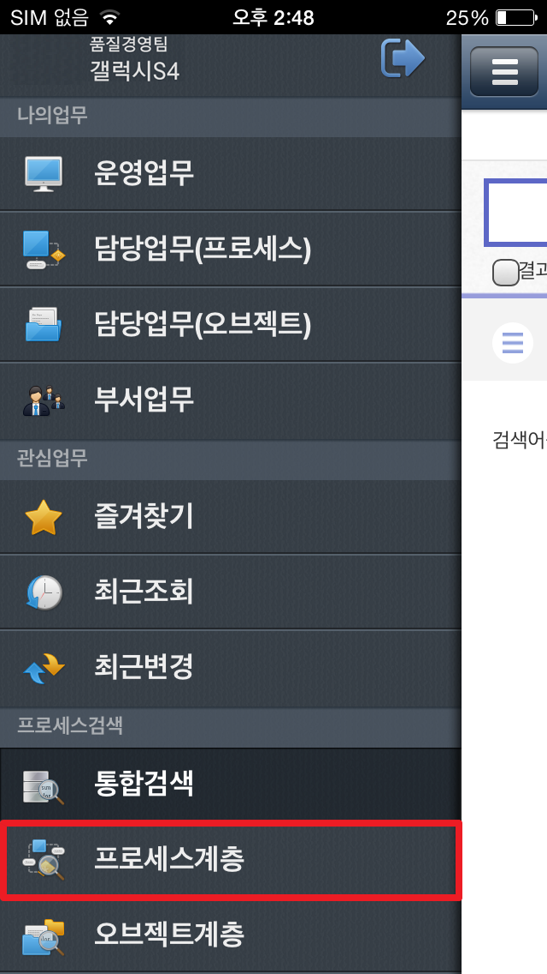

1. 프로세스 계층도의 최상위 분류 목록이 표시됩니다.

원하는 항목을 터치하여 프로세스 계층을 확인할 수 있습니다.

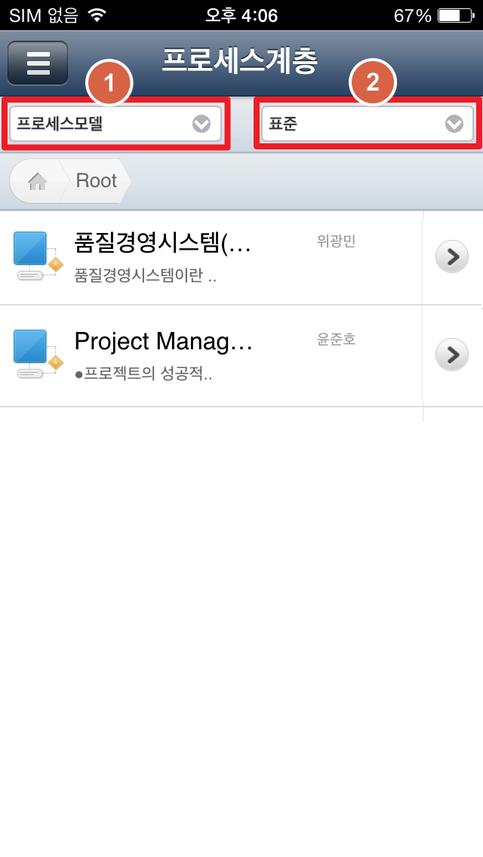

|  |  |  |
| --- | --- | --- |
| 번호 | 명칭 | 설명 |
| 1 | 모델유형 선택상자 | 모델유형을 선택할 수 있습니다. |
| 2 | 분류체계 선택상자 | 모델유형에 따른 분류체계를 선택할 수 있습니다. |

## 오브젝트 계층 확인하기

오브젝트계층 메뉴는 HANDY PAL에 등록된 오브젝트 계층도를 보여줍니다.

오브젝트 계층을 조회하는 방법은 다음과 같습니다.

1. 메뉴 바에서 오브젝트계층을 터치합니다.

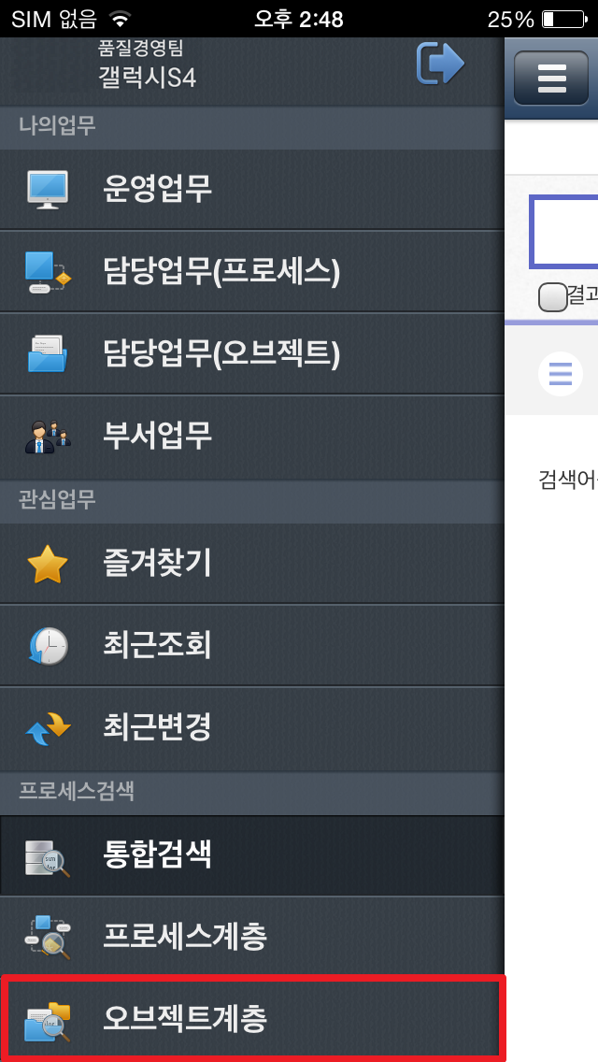

1. 오브젝트 계층도의 최상위 분류 목록이 표시됩니다.

* 원하는 항목을 터치하여 오브젝트 계층을 확인할 수 있습니다.
* 화면 상단의 오브젝트 유형 선택상자에서 오브젝트 유형을 선택할 수 있습니다.

